SUPPLEMENTARY MATERIALS – ДОПОЛНИТЕЛЬНЫЕ МАТЕРИАЛЫ

Soils and soil cover of mountain and tundra landscapes of the Polar Urals on carbonate rocks: diversity, classification, carbon and nitrogen distribution

Почвы и почвенный покров горно-тундровых ландшафтов Полярного Урала на карбонатных породах: разнообразие, классификация, распределение углерода и азота

E. V. Shamrikova, E. V. Zhangurov, E. E. Kulugina, M. A. Korolev, O. S. Kubik, E. A. Tumanova

Е.В. Шамрикова, Е.В. Жангуров, Е.Е. Кулюгина, М.А. Королев, О.С. Кубик, Е.А. Туманова

Eurasian Soil Science.
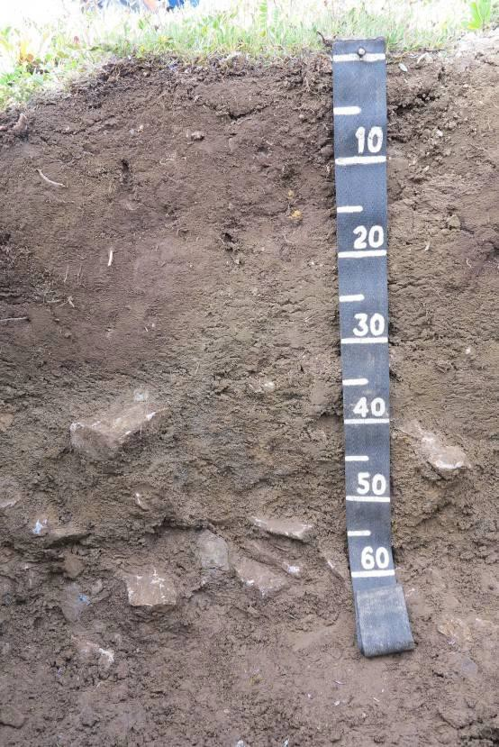Почвоведение.

Fig. S1. Morphological structure of the Mollic Calcaric Stagnosol Skeletic soil profile (pit 1-PU).
Рис. S1. Морфологическое строение профиля дерново-криометаморфической
почвы (разрез 1-ПУ).

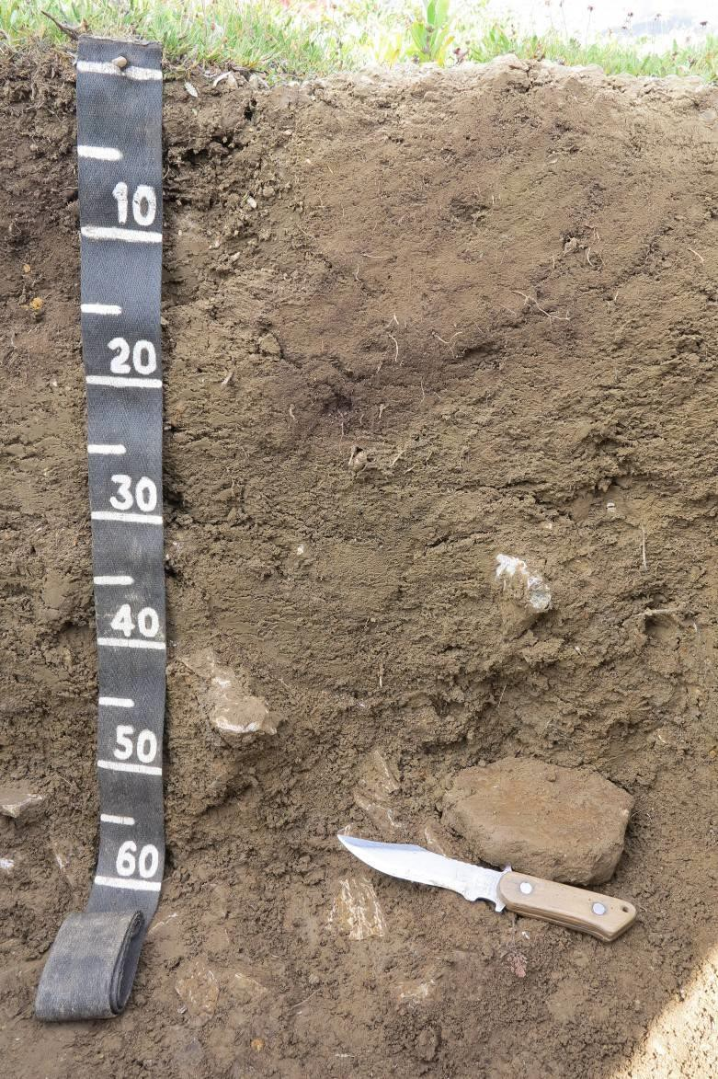
Fig. S2. Circle without vegetation (the right part of the front wall of the pit 1-PU). Рис. S2. Пятно без растительности (правая часть передней стенки разреза 1- ПУ).

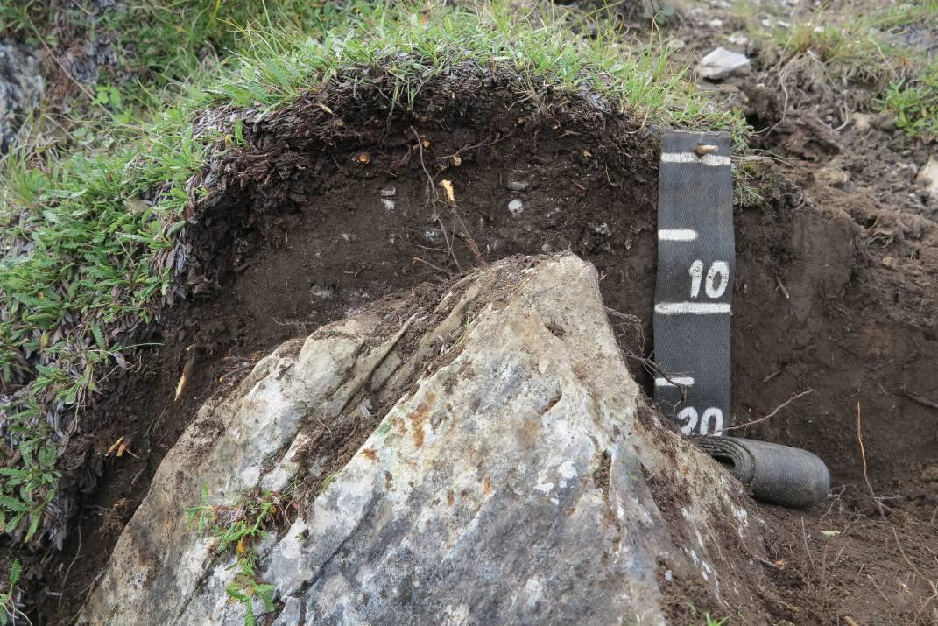
Fig. S3. Morphological structure of the Folic Mollic Calcaric Leptosol Humic profile (pit 3- PU).
Рис. S3. Морфологическое строение профиля карболитозема перегнойно-
темногумусового (разрез 3-ПУ).

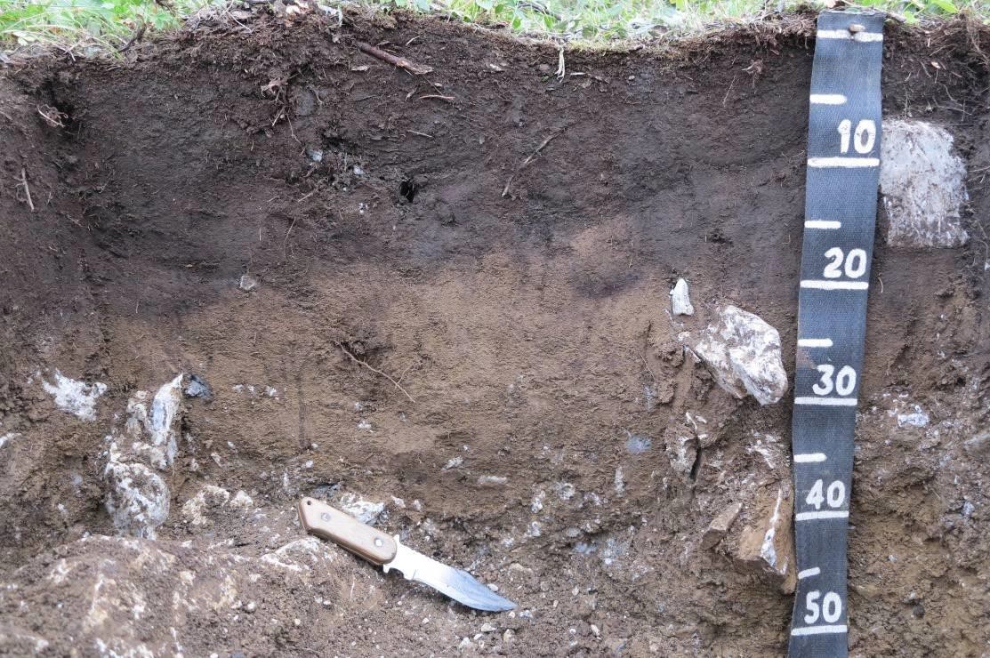
Fig. S4. Morphological structure of the Mollic Leptic Calcaric Stagnosol Skeletic soil profile (pit 5-PU).
Рис. S4. Морфологическое строение профиля перегнойно-темногумусовой
криометаморфической почвы (разрез 5-ПУ).

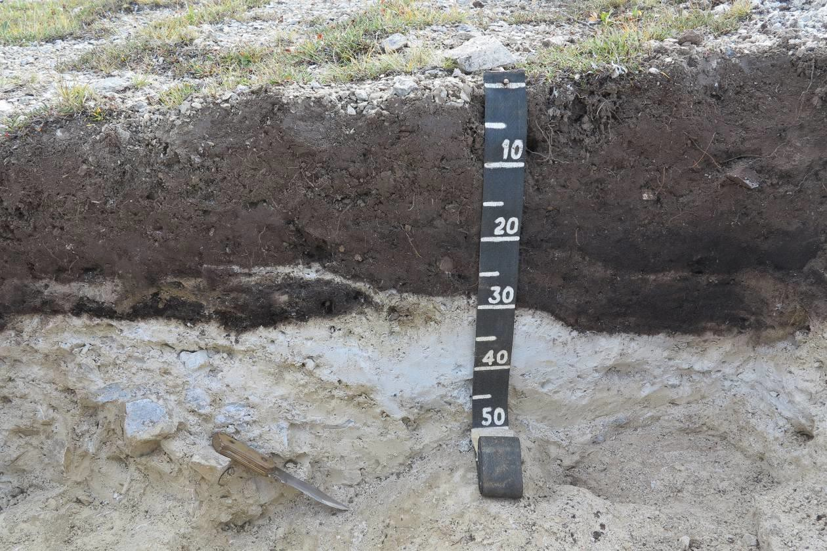
Fig. S5. Morphological structure of the Leptic Skeletic Calcaric Regosol soil
profile (pit 6-PU).
Рис. S5. Морфологическое строение профиля перегнойно-темногумусовой почвы (разрез 6-ПУ).

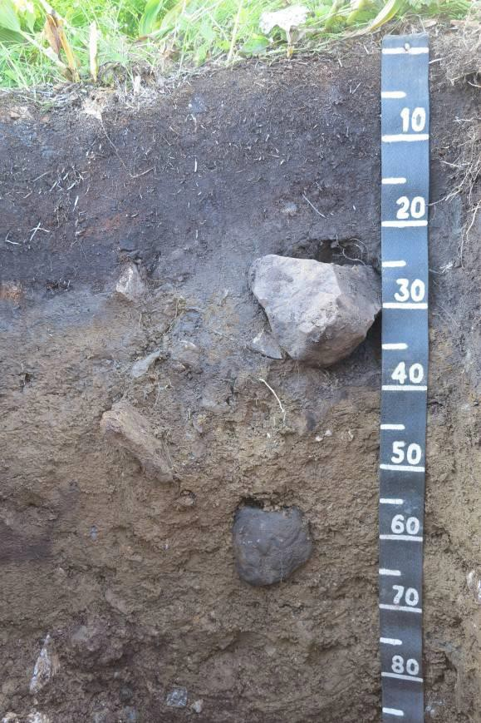
Fig. S6. Morphological structure of the Calcaric Stagnosol Humic Skeletic soil
profile (pit 7-PU).
Рис. S6. Морфологическое строение профиля перегнойно-
криометаморфической почвы (разрез 7-ПУ).

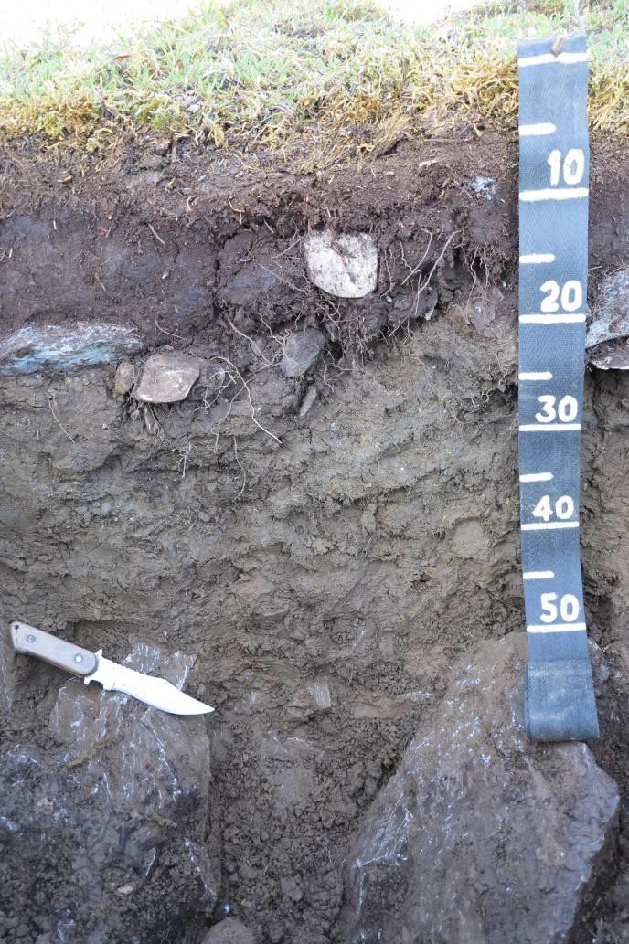
Fig. S7. Morphological structure of the Calcaric Folic Gleysol (Skeletic) profile
(pit 8-PU).
Рис. S7. Морфологическое строение профиля перегнойно-темногумусовой квазиглеевой криометаморфической почвы (разрез 8-ПУ).

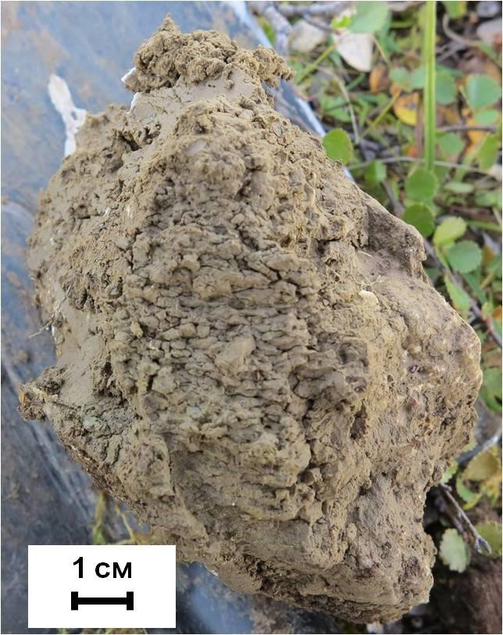.
Fig. S8. Microstructure of the horizon СRM (pit 8-PU).
Рис. S8. Макростроение горизонта СRM (разрез 8-ПУ).

